

Hoja04_Tomcat_05

**Nuria Gutiérrez Liaño**

**2021**



Índice

Índice 2

Ejercicio1 3

Desplegar calendar.war 3

Crear dos atributos de sesión 3

Ver info de sesión y eliminar la activa 3

Conclusión y Explicación 4

Bibliografía 4

# Ejercicio1

#### Instalar mysql y configurar root.

El usuario y mysql ya está configurado de actividades previas

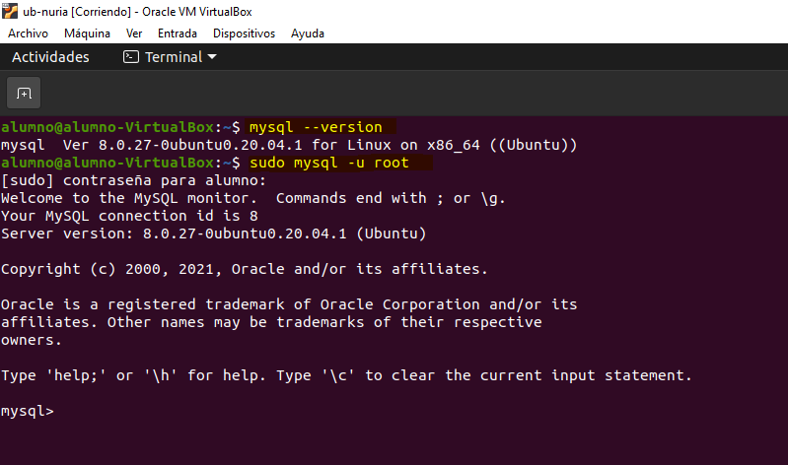

#### Descargar opencms

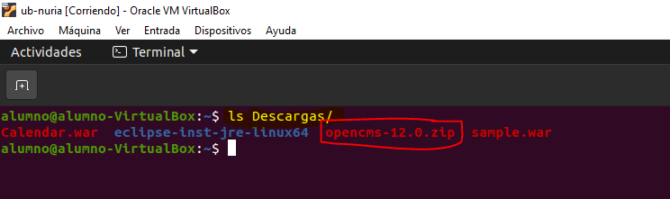

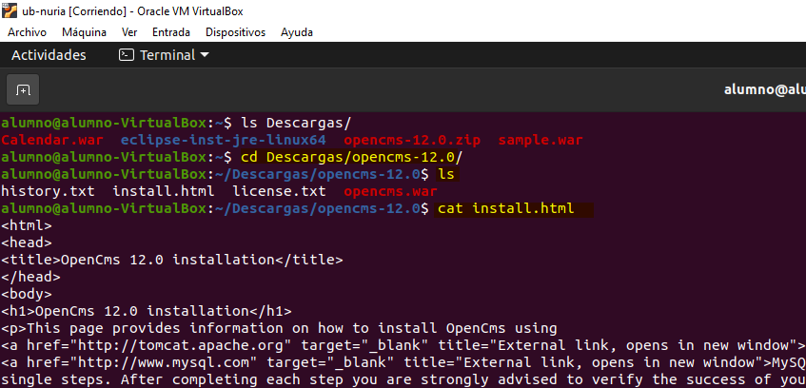

#### Desplegar .war

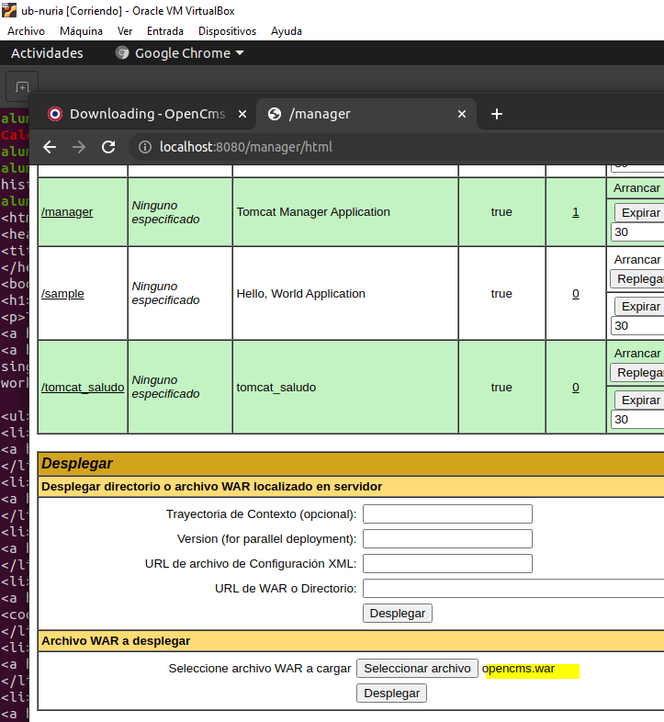

#### Modifcar /usr/share/tomcat9-admin/manager/WEB-INF/web.xml.

Fichero antiguo  
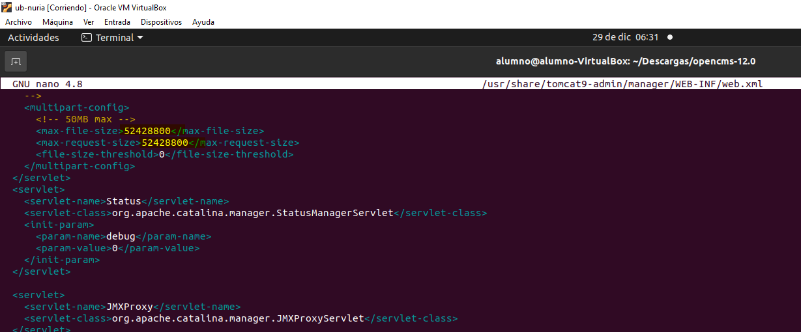

Fichero modificado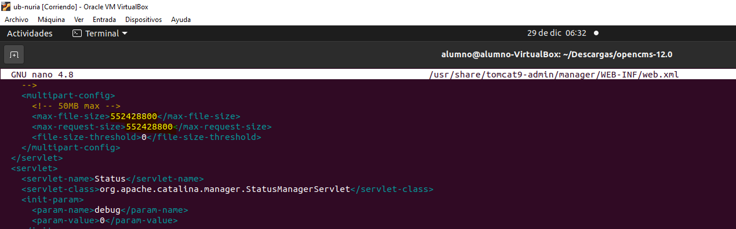

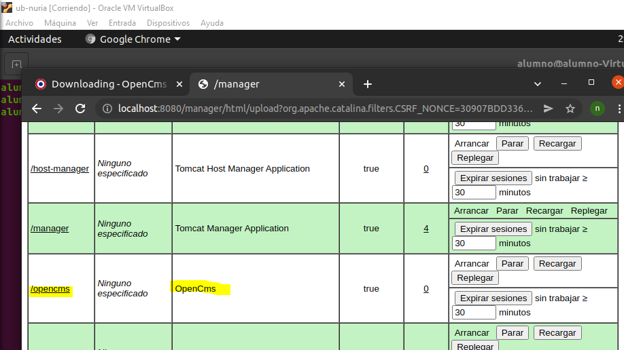

#### Acceder y seguir pasos de instalación

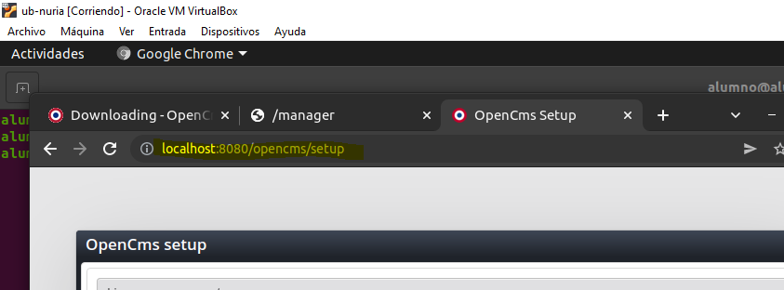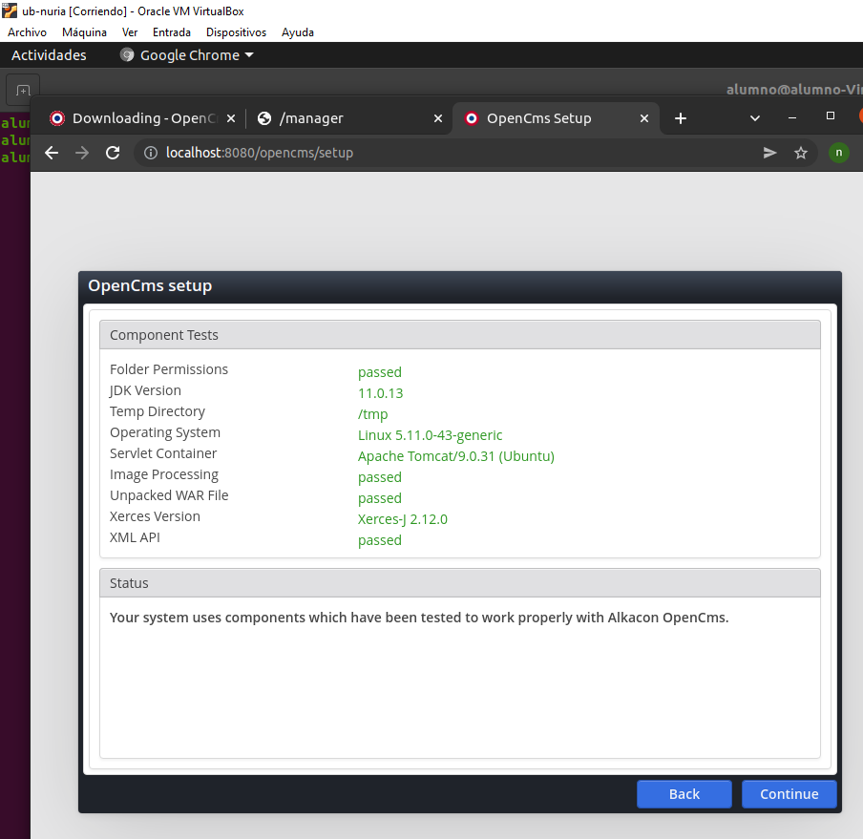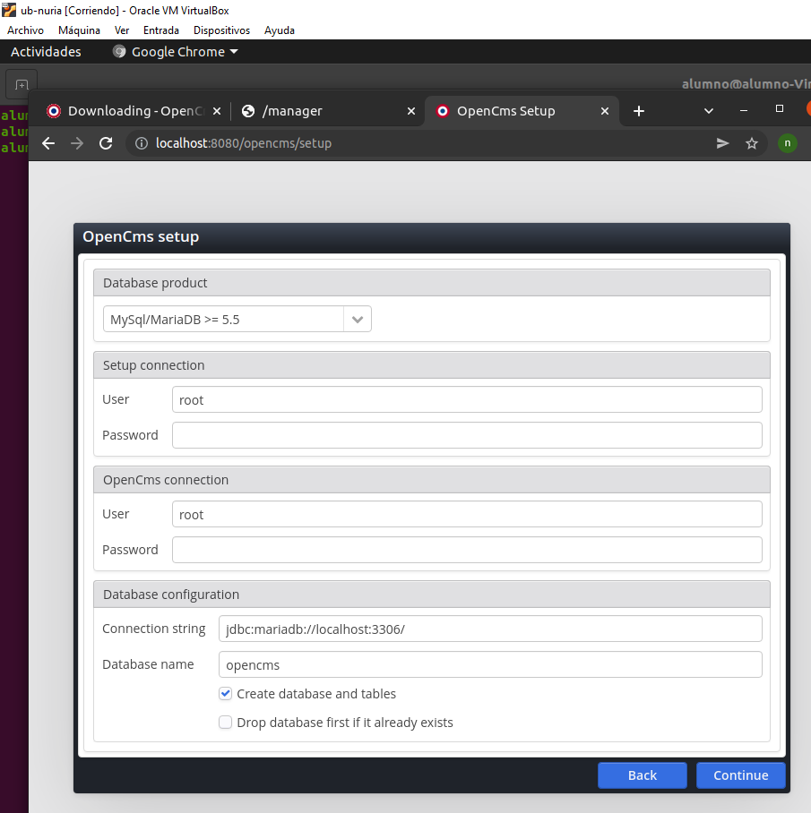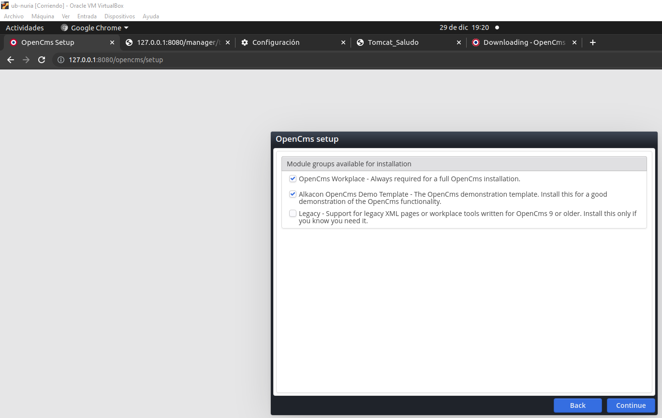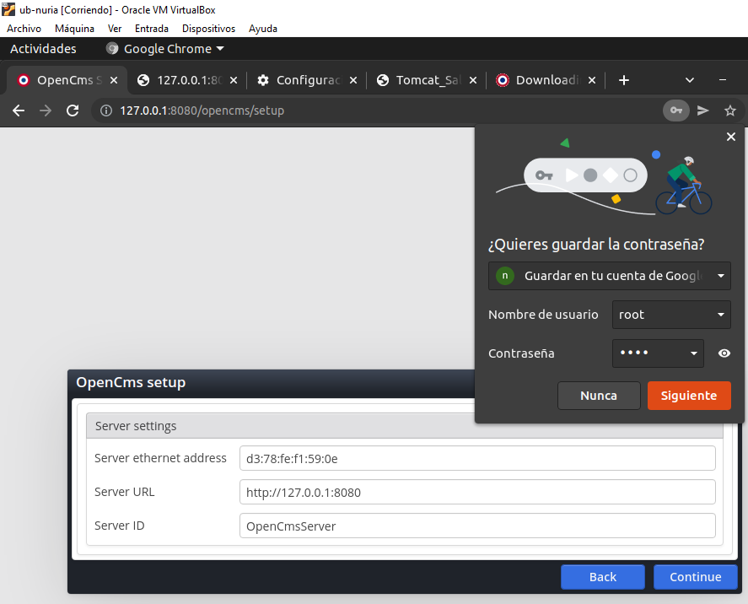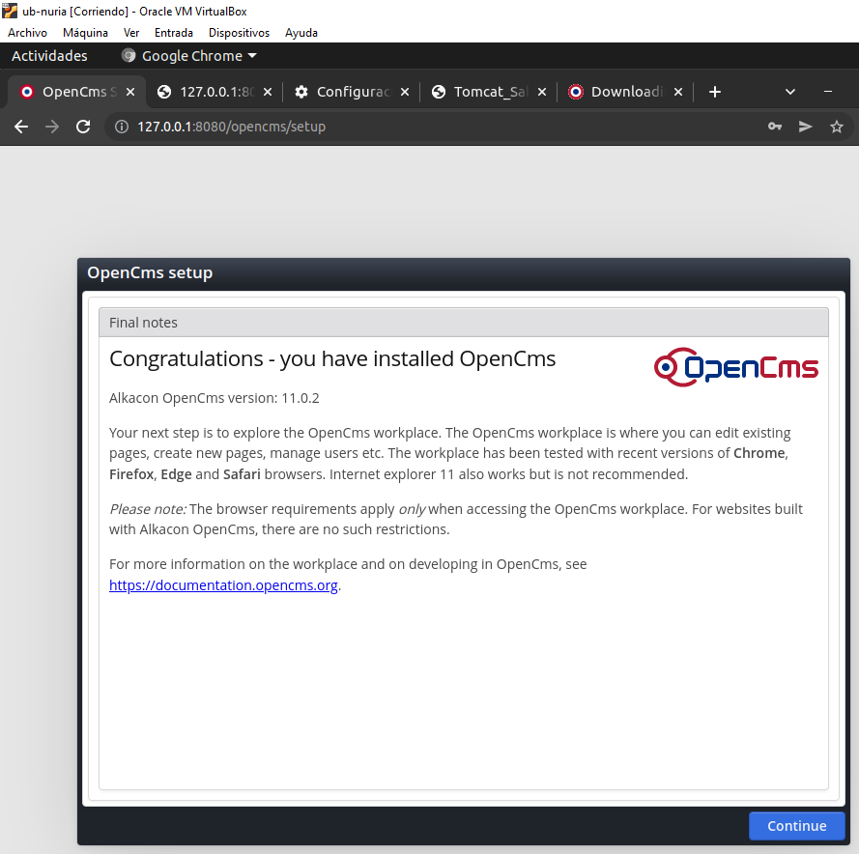

# Acceder e identificarse

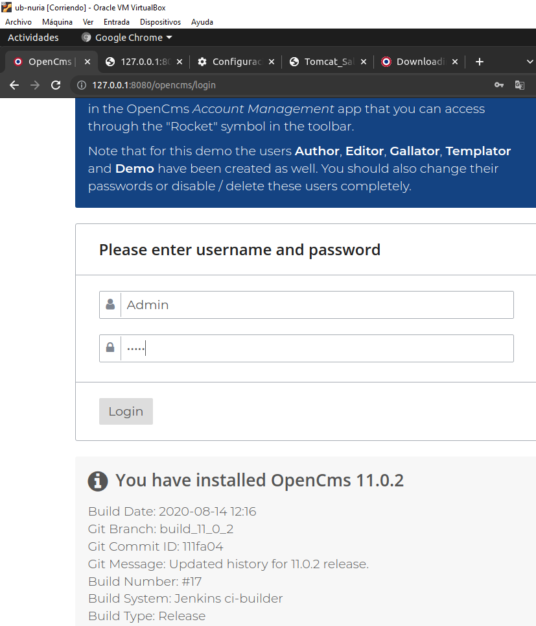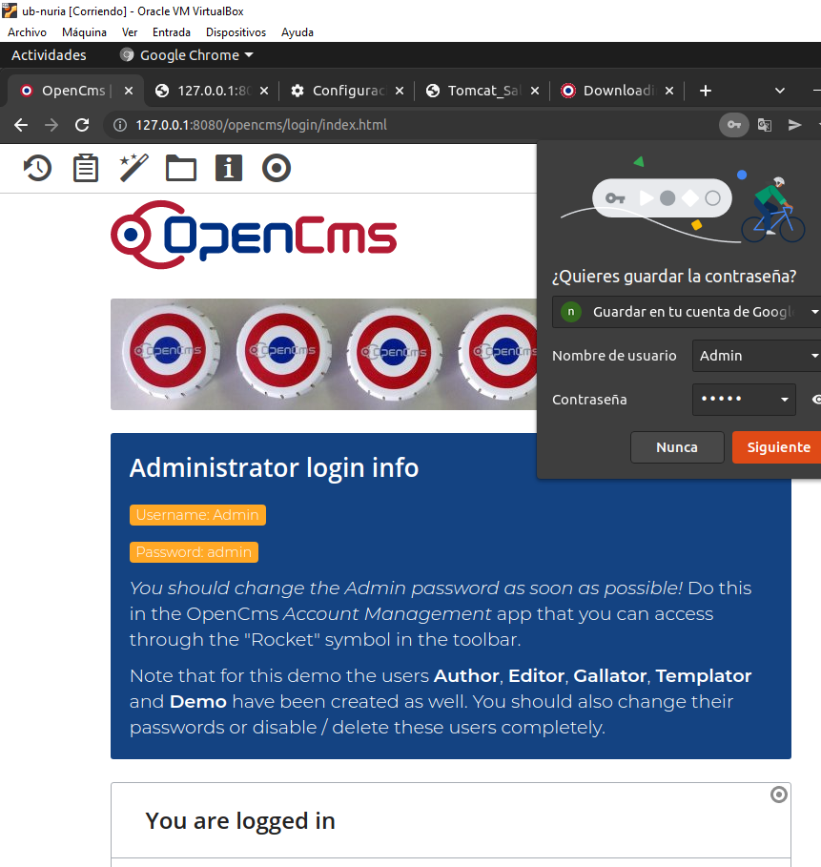

# Conclusión y Explicación

He aprendido a instalar el opencms y a configurar el usuario de inicio con la base de datos.

# Bibliografía

transparencias